

日、亞巡新加坡共站開幕，選手爭取前進英國公開賽
羅開Golf 頻道2018年1月18日 上午12:08
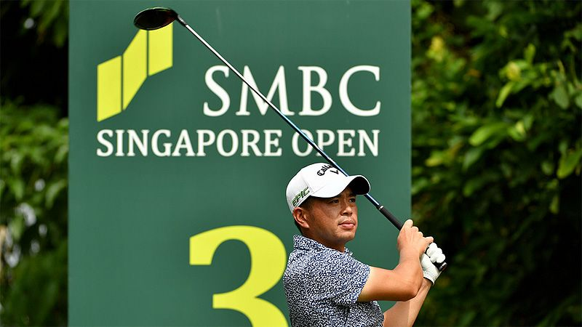
高爾夫》日、亞巡新加坡共站開幕，選手爭取前進英國公開賽

【羅開新聞中心Minsey Weng綜合報導 圖╱Asian Tour】打完EurAsia Cup presented by DRB-HICOM（歐亞盃高爾夫對抗賽）後，亞巡賽即將在Sentosa Golf Club（聖陶沙高爾夫俱樂部）展開新球季的首場正式行程—SMBC Singapore Open（新加坡公開賽），陣容包括 Sergio Garcia（瑟吉歐•賈西亞）、Pat Perez（派特•裴瑞茲）、Louis Oosthuizen（路易•威斯泰森）和池田勇太（Yuta Ikeda）四位世界排名前四十的頂尖高手。
這場亞巡、日巡賽的共同開幕戰，總獎金一百萬美元，同時扮演英國公開賽的亞洲區資格賽角色，週日下午將有四名幸運兒可以獲得前進卡努斯提的入場券，不過賽前焦點無疑在西班牙名將賈西亞身上，連續兩年選擇著名的The Serapong Course（實拉蓬球場）作為新球季的初登場。
回顧十二個月前的賽事，賈西亞最後以並列第十一名離開獅城，但兩週後勇奪Omega Dubai Desert Classic（杜拜沙漠菁英賽），接著在奧古斯塔名人賽突破障礙，於三十七歲這年撕掉那張跟隨十多年的BWM（沒有四大賽冠軍的最佳選手）標籤，並在年終贏得生涯首座歐巡賽最佳球員的獎項。
「贏球的感覺真美妙，無論是哪一年贏球，愈早贏對信心愈有幫助。」世界排名暫居第十的賈西亞說道：「我去年在這裡打得不錯，後來在杜拜贏球，並在那裡拿下冠軍。」
「那麼久沒有比賽了，所以每年的第一週總是非常有意思，可以藉此測試自己的狀況，一切都是那麼新鮮，希望能夠博得好彩頭。」
今年的場中來了裴瑞茲這位美國稀客，目前世界排名高居十六。現年四十一歲的裴瑞茲，去年底才在馬來西亞贏得CIMB Classic（亞太菁英賽），隨後在The CJ Cup @Nine Bridges（希杰盃）並列第五，加上兩週前的Sentry Tournament of Champions（美巡冠軍賽）並列第四，近況非常好。
「老實說，我過去十五個月來的表現很好。」擁有三座美巡冠軍的裴瑞茲說道：「現在愈打愈有信心，很高興自己打得這麼好。」
和賈西亞一樣，世界排名二十四的南非名將威斯泰森也選擇新加坡作為新球季的個人開幕戰，而日本選手池田勇太，去年靠著下半年贏得三勝，又把自己送回四十大行列的三十五名，目前名列三十六，本週賺取的獎金將能夠列入日巡賽的官方排名。
新加坡公開賽屬於日巡、亞巡賽的共同開幕戰，雙方各有六十個名額，意味著只有種子選手才能優先排進比賽，包括詹世昌、呂偉智和洪健堯三位台灣選手，本週都有機會取得英國公開賽資格。
衛冕者是五十一歲的泰國老將Prayad Marksaeng（普雷亞德•馬克森），去年以低於標準桿九桿封王，也讓他在夏天得以安排兩場不同造型的葡萄牙瓶之爭，Royal Birkdale（皇家伯克戴爾）的英國公開賽和Royal Porthcawl （皇家伯斯考爾）的The Senior Open Championship Presented by Rolex（英國長春公開賽）。

